 | Grundkurs PowerPoint
 | PowerPoint-Bildschirm & wesentlichste Programmfunktionen

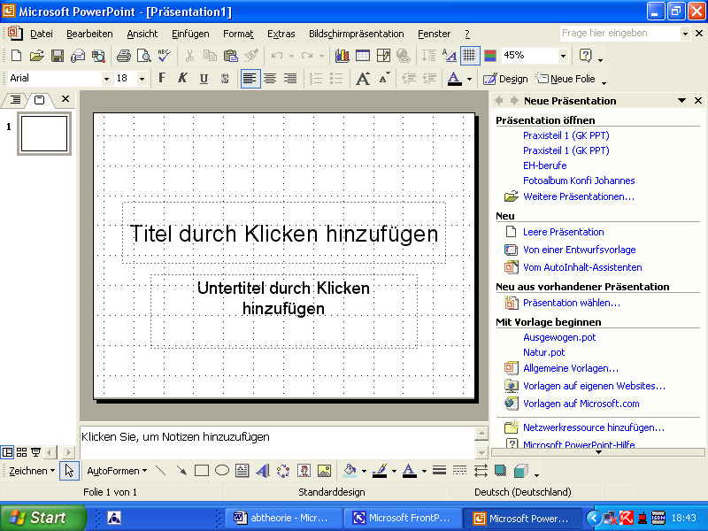
Aufgabe:
Trage die
fehlenden
Kurzbe-
schrei-
bungen
in die
Tabelle
ein!

Nr. | Begriff / Leiste | Kurzbeschreibung
1 | Titelleiste
2 | Menüleiste | ........................................................................................
3 | Funktionsleiste
4 | Formatierungsleiste
5 | Notizenbereich
6 | Ansichten-  symbolleiste | a) Normalansicht  ........................................................................................  ........................................................................................  b) Foliensortierungsansicht  ........................................................................................  c) Bildschirmpräsentation
7 | Zeichenleiste
8 | Taskleiste
9 | Statusleiste | a) links: b) Mitte:
10 | Start-Dialogfenster | ........................................................................................
11  -  13 | Minimier-,  Voll-/Teilbild-,  Schließfeld | ........................................................................................  Copyright © 2004 – 2009 Paul Orzessek. Alle Rechte vorbehalten.

